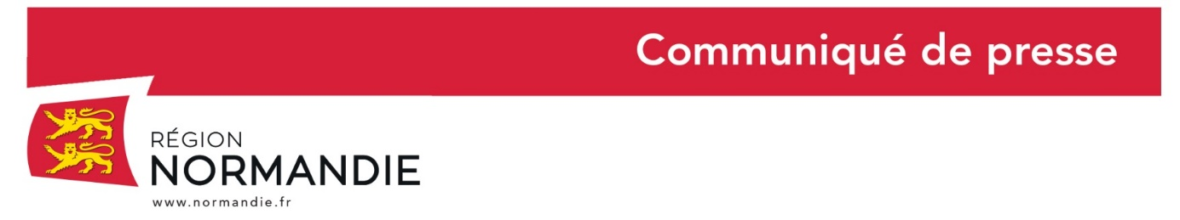
Le 29 août 2022
Compin : une trahison inacceptable de la parole donnée

Compin Evreux a annoncé le 24 août dernier à son Comité Social et Economique (CSE) la mise en oeuvre d’un Plan de Sauvegarde de l’Emploi (PSE) dans un calendrier très contraint. 55 salariés sur 113 seraient concernés par ce plan.
Lorsque la Normandie a décidé d’investir massivement dans du matériel ferroviaire neuf, son choix s’est porté sur l’entreprise Bombardier, qui produit ses trains à Valenciennes. Hervé Morin avait demandé aux dirigeants de Bombardier de faire travailler autant que possible des entreprises normandes, ce qui fut fait par l’entreprise en choisissant Compin à Evreux pour la fabrication des sièges des trains. A l’époque, les dirigeants de Compin avaient insisté sur le fait que cette commande permettrait de maintenir leur activité industrielle en Normandie.

Contrairement à leurs engagements, Compin a délocalisé une partie de la fabrication de certains éléments de ces sièges en Pologne, provoquant d’ailleurs des retards considérables dans leur livraison et obligeant Hervé Morin à convoquer à deux reprises les dirigeants de Compin, SNCF et Bombardier, leur indiquant que les trains normands ne devaient pas subir les conséquences de leurs défaillances industrielles.

Les dirigeants de Compin avaient affirmé que l’entreprise continuerait à produire les sièges des OMNEO à Evreux et qu’il s’agissait simplement de mesures ponctuelles liées à leur réorganisation industrielle.

Avec les annonces de la semaine dernière nous constatons que la parole n’a pas été tenue et qu’il s’agit d’une vraie trahison pour la Normandie et les salariés de Compin.
Pour les 27 nouvelles rames commandées par la Région Normandie, Hervé Morin exige de Compin des éclaircissements sur les conditions de production.

Des contacts sont en cours avec les représentants du personnel, la direction de Compin ainsi qu’avec la SNCF.

Contact presse :
Laure Wattinne – 06 44 17 55 41 – laure.wattinne@normandie.fr

